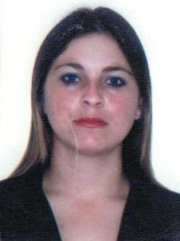**CURRÍCULO VITAE**

# DADOS PESSOAIS

Nome: Daiane Alves do Carmo

QR 513 CONJUNTO 03 CASA 03 SAMAMBAIA SUL

Telefones: (61) 3459-4047 ou 99631-9939

E-mail: daianealvesdocarmo@hotmail.com

# CARGO PRETENDIDO

Técnico em Enfermagem.

# FORMAÇÃO ACADÊMICA

Curso Técnico em Enfermagem-Senac

Ensino Médio Completo.

# EXPERIÊNCIA PROFISSIONAL

: Hospital Local Santa Luzia/Luziânia-GO. Cargo: Técnico em Enfermagem (LABORATÓRIO)

Local: Encanto das Cortinas. Cargo: Atendente 5 anos

Local: Hospital Santa Lúcia. Centro Cirúrgico 3 anos

Local: Hospital Santa Luzia. Centro Cirúrgico 3 anos

Local: laboratório exame. Técnica em coleta 10 meses Local Lucia

**FORMAÇÃO COMPLEMENTAR**

Operador de micro New world Informática conclusão 2008

Enfermagem do trabalho-Senac 2011

Tratamento de feridas-Senac conclusão 2011

Atendimento em situação de trauma-Senac 2011

Parada cardiorrespiratória-Senac 2011

Ética-Senac 2011

DAIANE ALVES DO CARMO